

Název školy: Základní škola a mateřská škola, Hlušice
Autor: Mgr. Petra Petráčková
Číslo projektu: CZ.1.07/1.4.00/21.3235
Název: VY_32_INOVACE_1B_03_ Ovoce a zelenina
Téma: Prvouka a přírodověda na 1. stupni ZŠ

Anotace:
Tento materiál se skládá z několika částí. Dětem ho promítneme na tabuli a každému dáme vlastní pracovní list.
Prvním pracovním listem je tabulka s černobílými obrázky ovoce a zeleniny. Jednotlivé obrázky žáci rozstříhají a roztřídí do dvou skupin, na ovoce a zeleninu. Druhý pracovní list je rozdělen na polovinu, do první poloviny nalepí děti vystříhané obrázky ovoce a na druhou polovinu nalepí obrázky zeleniny. Jednotlivé obrázky vybarví. Následovat bude povídání o tom, kdy se které ovoce i zelenina sklízí, které ovoce roste u nás a které se dováží z ciziny. Jak kterou zeleninu upravujeme a které pokrmy z ní vaříme apod.
Třetí částí je soubor kartiček se zeleninou malovanou a vyfotografovanou. Jednotlivé kartičky se rozstříhají a zalaminují. Můžeme s nimi hrát pexeso. Další možností je využít kartičky ke hře. Děti si sednou na koberec do kruhu a každé z dětí dostane jednu kartičku. Učitel dává otázky: „Z této zeleniny jíme kořen.“ Dítě, které má v ruce kartičku mrkve nebo ředkvičky, se musí postavit.
„Zelenina.“ Postaví se všechny děti, které drží v ruce obrázek se zeleninou.
„Jsem zelenina, kterou má rád zajíc.“ Postaví se děti s mrkví, se zelím.
„Lidé mě dávají do salátů.“ Postaví se děti s okurkou, rajčetem, paprikou, cibulí, zelím…
Poslední částí tohoto materiálu je tabulka s fotografiemi zeleniny. Můžeme ji zalaminovat a pověsit dětem na nástěnku.

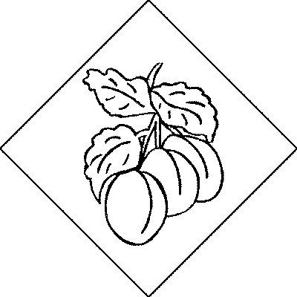 | 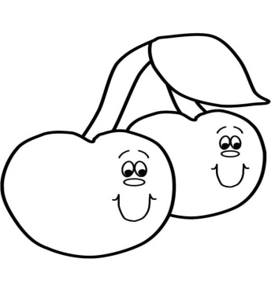 | 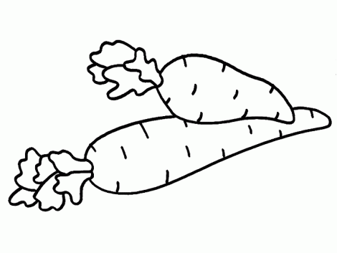 |  | 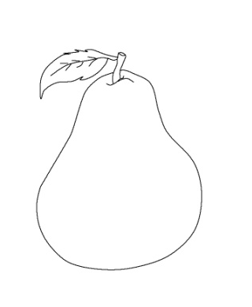
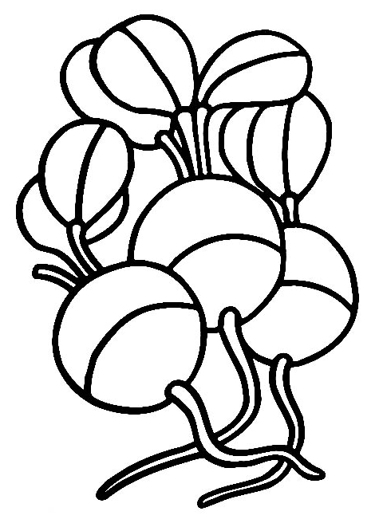 | 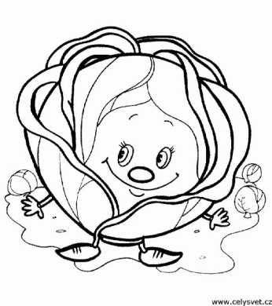 | 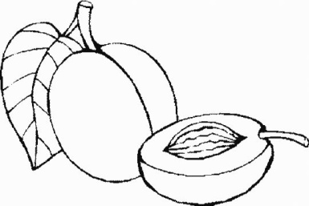 | 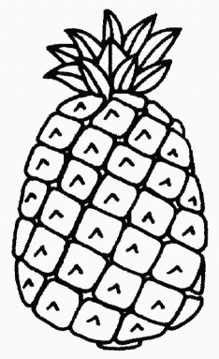 | 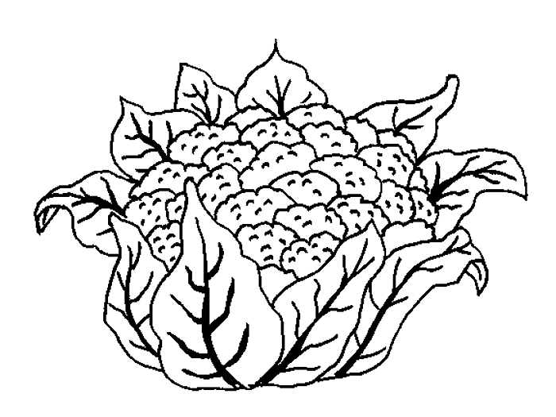
 | 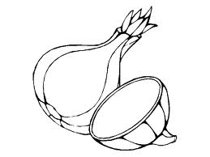 | 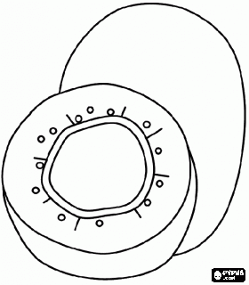 | 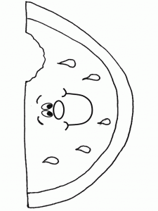 | 
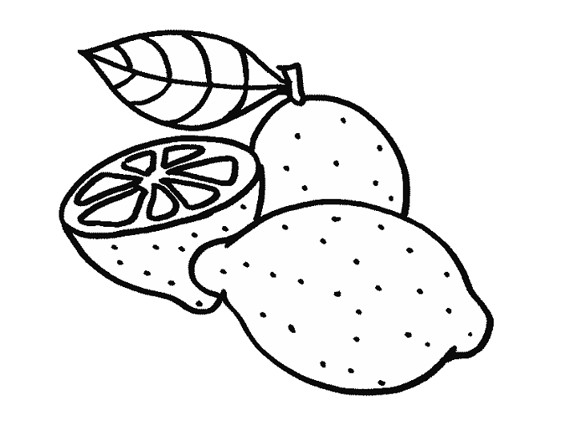 | 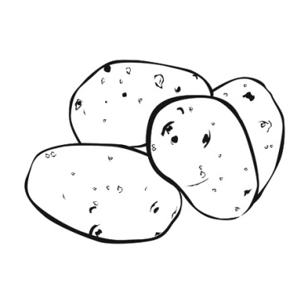 | 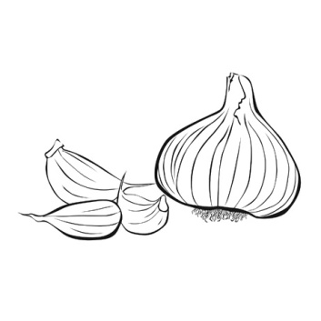 | 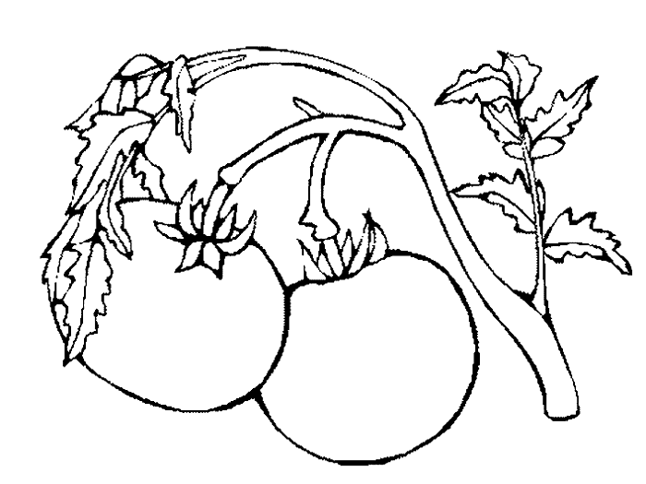 | 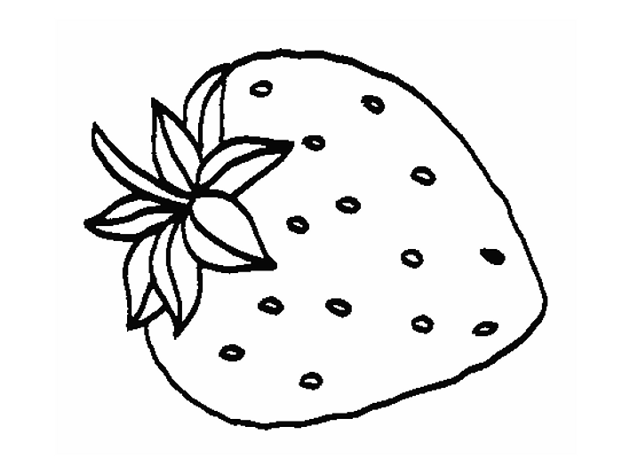
OVOCE: | ZELENINA:
|
|
|
|
|
|
|
|
|
|
|
|
|
|
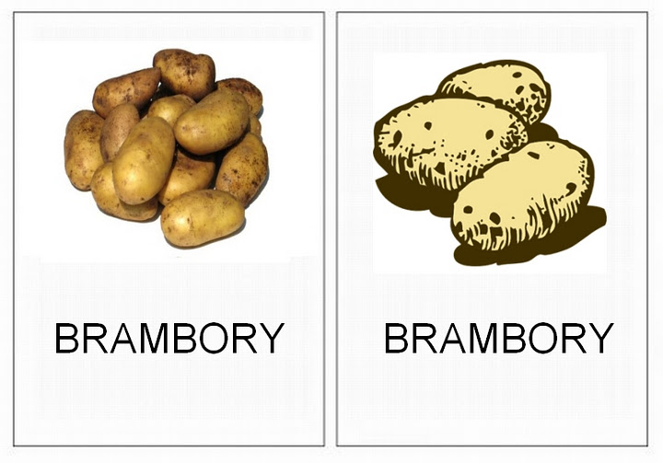
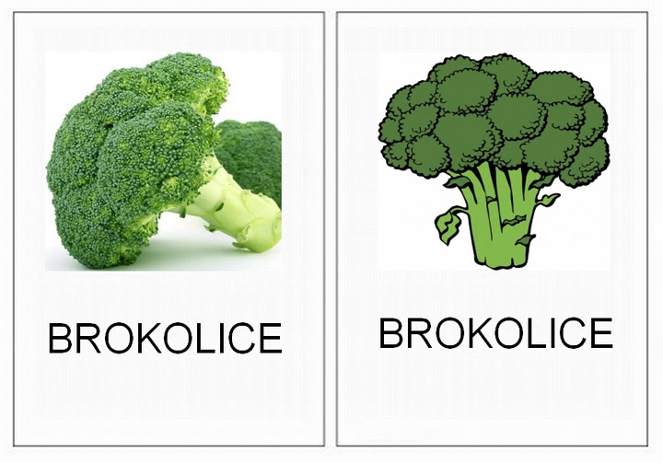

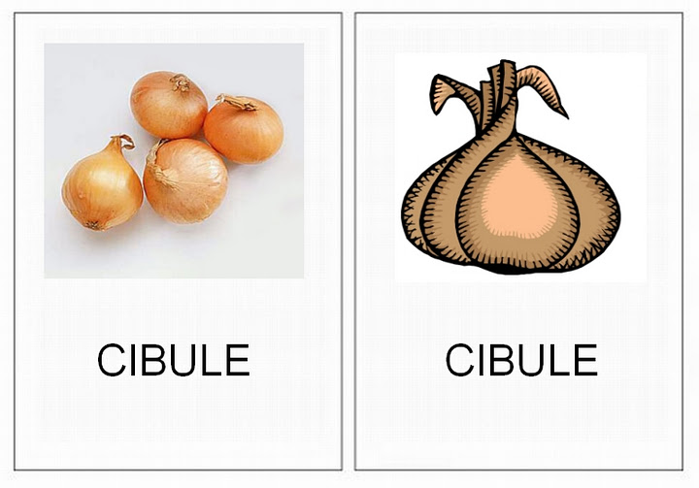
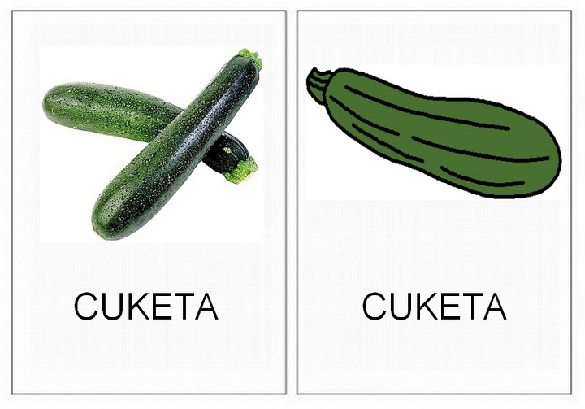

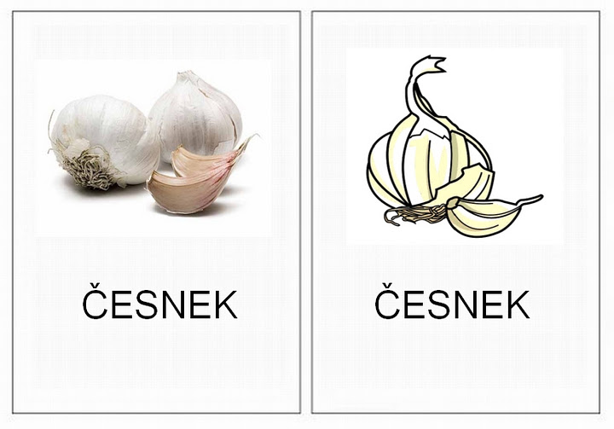
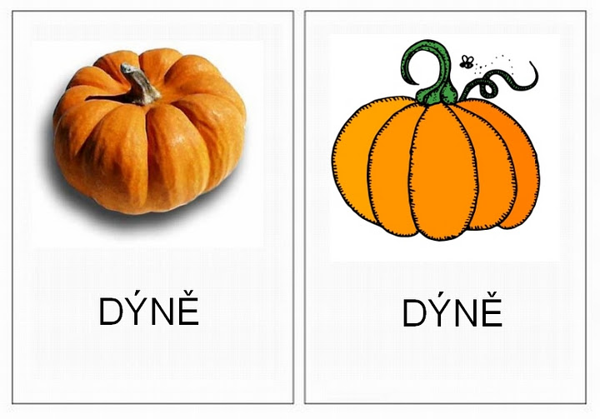

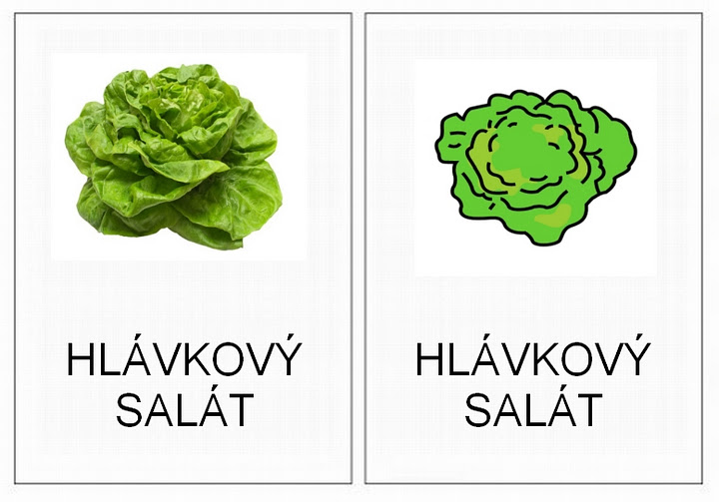
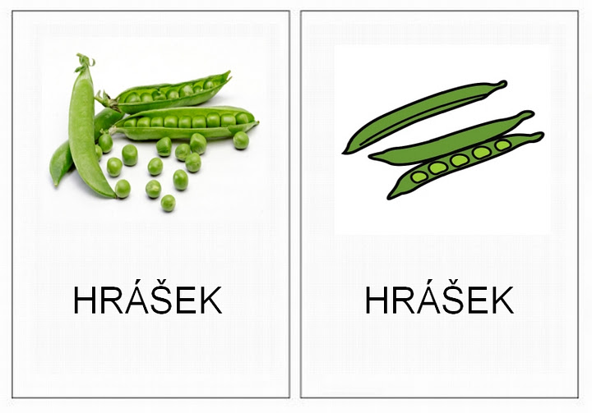

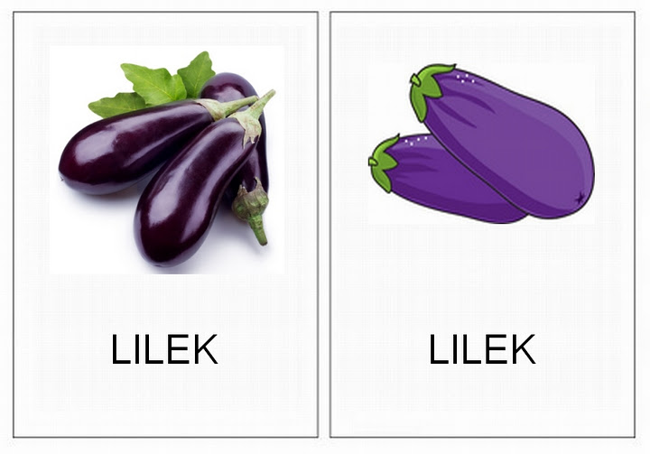
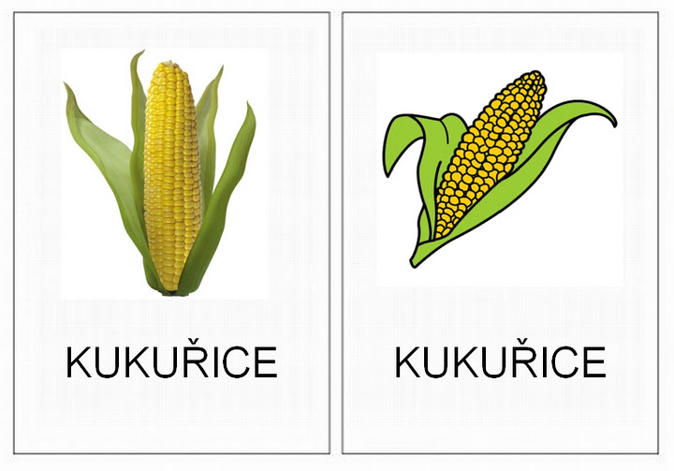

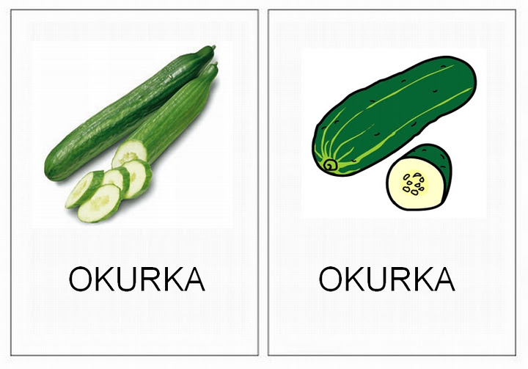
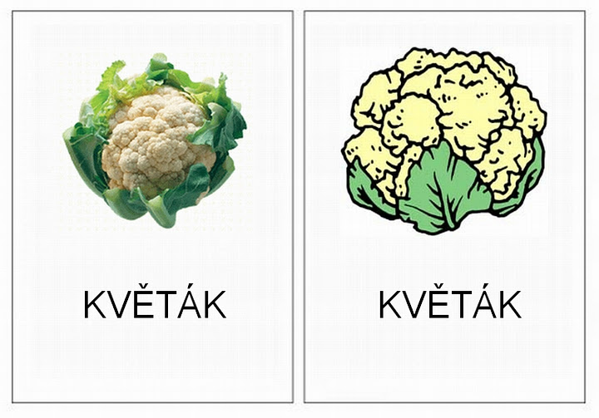

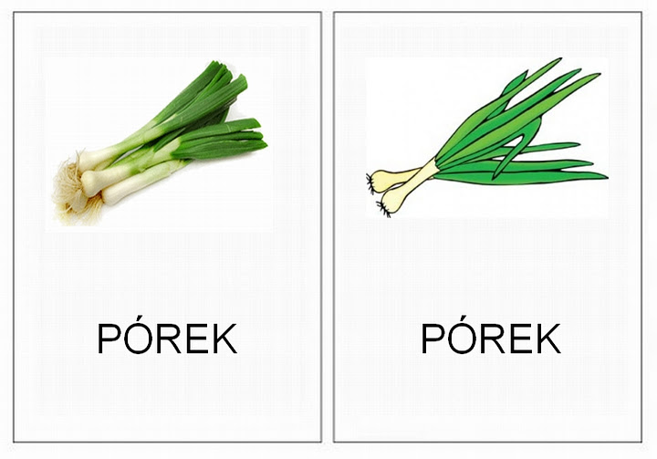
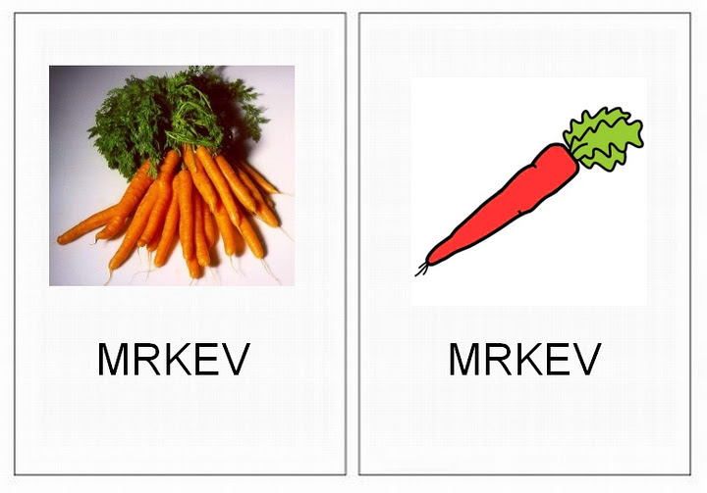

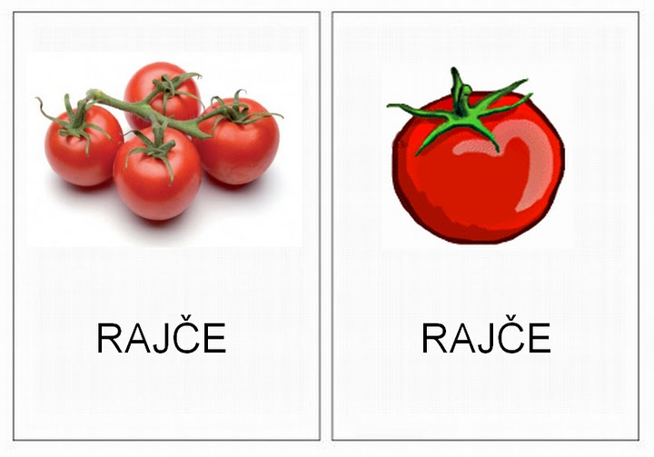
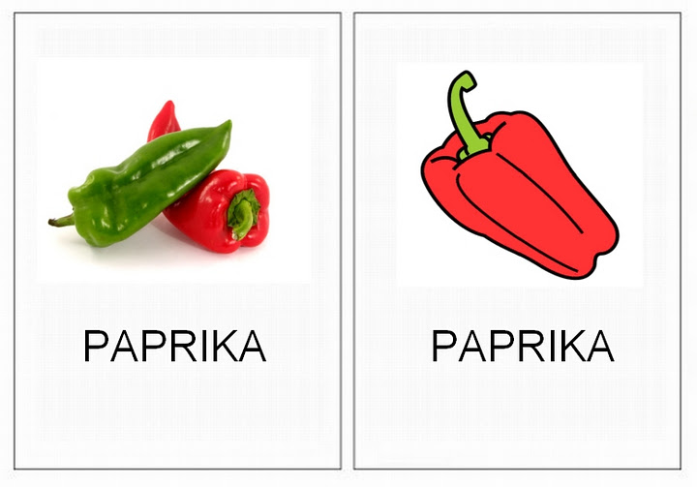

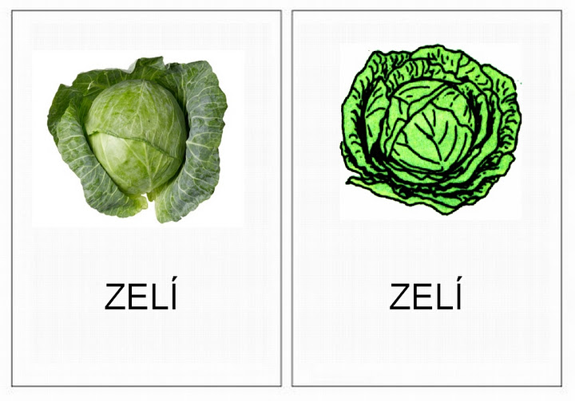

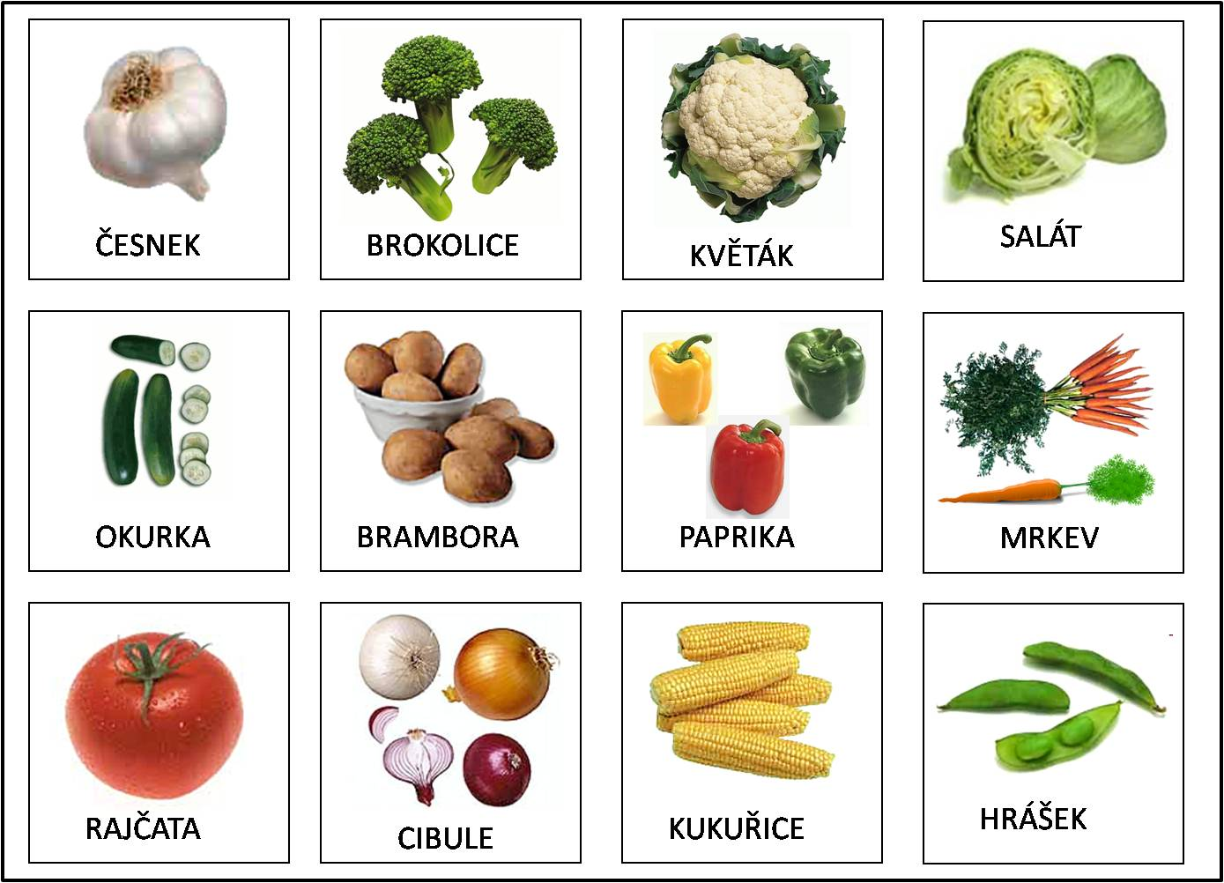

Citace:
- Omalovánky zeleniny. Www.google.cz [online]. 2010 [cit. 2012-01-15]. Dostupné z: http://www.google.cz/imgres?q=omalov%C3%A1nky+zeleniny&hl=cs&biw=1249&bih=546&gbv=2&tbm=isch&tbnid=NoXhSmx5W4DhNM:&imgrefurl=http://www.i-creative.cz/2008/04/28/omalovanky-zelenina/&docid=VBAIXn3zorCCDM&imgurl=http://www.i-creative.cz/wp-content/uploads/2008/04/zelenina.gif&w=700&h=525&ei=yKYST--ABMGZhQfM1PGHAg&zoom=1&iact=rc&dur=94&sig=103603217643259461057&page=1&tbnh=157&tbnw=213&start=0&ndsp=11&ved=1t:429,r:0,s:0&tx=135&ty=108
- Omalovánky zeleniny. Www.google.cz [online]. 2010 [cit. 2012-01-15]. Dostupné z: http://www.google.cz/imgres?q=omalov%C3%A1nky+zeleniny&hl=cs&biw=1249&bih=546&gbv=2&tbm=isch&tbnid=Y0453h9tsSj11M:&imgrefurl=http://www.i-creative.cz/2008/04/28/omalovanky-zelenina/&docid=VBAIXn3zorCCDM&imgurl=http://www.i-creative.cz/wp-content/uploads/2008/04/zelenina-21.gif&w=700&h=525&ei=gqcST6nbLc-3hAeQ9LmSBg&zoom=1&iact=rc&dur=78&sig=103603217643259461057&page=1&tbnh=157&tbnw=219&start=0&ndsp=11&ved=1t:429,r:1,s:0&tx=133&ty=121
- Omalovánky zeleniny. Www.google.cz [online]. 2010 [cit. 2012-01-15]. Dostupné z: http://www.google.cz/imgres?q=omalov%C3%A1nky+zeleniny&hl=cs&biw=1249&bih=546&gbv=2&tbm=isch&tbnid=amQcDSxcd4AstM:&imgrefurl=http://www.predskolaci.cz/%3Fp%3D12206&docid=AhdI8f9B-UZN4M&imgurl=http://www.predskolaci.cz/wp-content/uploads/2010/09/zelenina-brambory.jpg&w=457&h=457&ei=gqcST6nbLc-3hAeQ9LmSBg&zoom=1&iact=rc&dur=655&sig=103603217643259461057&page=1&tbnh=157&tbnw=183&start=0&ndsp=11&ved=1t:429,r:2,s:0&tx=94&ty=92
- Omalovánky zeleniny. Www.google.cz [online]. 2010 [cit. 2012-01-15]. Dostupné z: http://www.google.cz/imgres?q=omalov%C3%A1nky+zeleniny&hl=cs&biw=1249&bih=546&gbv=2&tbm=isch&tbnid=tzuJ5QkQ0EnmhM:&imgrefurl=http://www.predskolaci.cz/%3Fp%3D12206&docid=AhdI8f9B-UZN4M&imgurl=http://www.predskolaci.cz/wp-content/uploads/2010/09/zelenina-cesnek.jpg&w=461&h=461&ei=gqcST6nbLc-3hAeQ9LmSBg&zoom=1&iact=hc&vpx=768&vpy=142&dur=78&hovh=225&hovw=225&tx=144&ty=136&sig=103603217643259461057&page=1&tbnh=157&tbnw=183&start=0&ndsp=11&ved=1t:429,r:3,s:0
- Omalovánky zeleniny. Www.google.cz [online]. 2010 [cit. 2012-01-15]. Dostupné z: http://www.google.cz/imgres?q=omalov%C3%A1nky+zeleniny&hl=cs&biw=1249&bih=546&gbv=2&tbm=isch&tbnid=eBWZ1T0binZXrM:&imgrefurl=http://obrazky.obj.cz/%3Fcat%3D4&docid=2uxKjeDvkQLgjM&imgurl=http://obrazky.obj.cz/wp-content/uploads/2010/03/banany-224x300.gif&w=224&h=300&ei=gqcST6nbLc-3hAeQ9LmSBg&zoom=1&iact=hc&vpx=306&vpy=172&dur=609&hovh=240&hovw=179&tx=118&ty=111&sig=103603217643259461057&page=2&tbnh=155&tbnw=111&start=11&ndsp=17&ved=1t:429,r:6,s:11
- Omalovánky zeleniny. Www.google.cz [online]. 2010 [cit. 2012-01-15]. Dostupné z: http://www.google.cz/imgres?q=omalov%C3%A1nky+zeleniny&hl=cs&biw=1249&bih=546&gbv=2&tbm=isch&tbnid=kkYOx9YhZMovaM:&imgrefurl=http://cs.detske-hry.com/image-2099.htm&docid=7gkvu-DpBxcnTM&imgurl=http://images.detske-hry.com/tn/data/0/0/2010/02/16/11617//11617.2--c240xc160.jpg&w=240&h=160&ei=gqcST6nbLc-3hAeQ9LmSBg&zoom=1&iact=hc&vpx=476&vpy=240&dur=2418&hovh=128&hovw=192&tx=115&ty=85&sig=103603217643259461057&page=2&tbnh=128&tbnw=192&start=11&ndsp=17&ved=1t:429,r:13,s:11
- Omalovánky zeleniny. Www.google.cz [online]. 2010 [cit. 2012-01-15]. Dostupné z: http://www.google.cz/imgres?q=omalov%C3%A1nky+zeleniny&hl=cs&biw=1249&bih=546&gbv=2&tbm=isch&tbnid=2A11jNQ7s9XLbM:&imgrefurl=http://iomalovanky.cz/tag/omalovanky/&docid=9HgmKepqR49-tM&imgurl=http://iomalovanky.cz/wp-content/uploads/16.jpg&w=600&h=800&ei=gqcST6nbLc-3hAeQ9LmSBg&zoom=1&iact=rc&dur=265&sig=103603217643259461057&page=3&tbnh=160&tbnw=120&start=28&ndsp=19&ved=1t:429,r:14,s:28&tx=80&ty=96

- Omalovánky zeleniny. Www.google.cz [online]. 2010 [cit. 2012-01-15]. Dostupné z: http://www.google.cz/imgres?q=omalov%C3%A1nky+zeleniny&hl=cs&biw=1249&bih=546&gbv=2&tbm=isch&tbnid=YlBmqKSt9IZV0M:&imgrefurl=http://sablony-omalovanky.blog.cz/0908/o-ovoce-a-zelenina&docid=Ek_cdnMiBAe4HM&imgurl=http://nd01.jxs.cz/352/584/6f76212bc0_51607120_o2.gif&w=400&h=400&ei=gqcST6nbLc-3hAeQ9LmSBg&zoom=1&iact=rc&dur=188&sig=103603217643259461057&page=4&tbnh=162&tbnw=162&start=47&ndsp=19&ved=1t:429,r:6,s:47&tx=95&ty=89
- Omalovánky zeleniny. Www.google.cz [online]. 2010 [cit. 2012-01-15]. Dostupné z: http://www.google.cz/imgres?q=omalov%C3%A1nky+zeleniny&hl=cs&biw=1249&bih=546&gbv=2&tbm=isch&tbnid=Z2VZFMJxQxe-FM:&imgrefurl=http://coloring-book.blog.cz/1104/002-ovoce-a-zelenina&docid=HiH3YaXZyD6FpM&imgurl=http://nd04.jxs.cz/953/098/65288fcd79_74955808_o2.jpg&w=567&h=850&ei=gqcST6nbLc-3hAeQ9LmSBg&zoom=1&iact=hc&vpx=920&vpy=153&dur=1295&hovh=275&hovw=183&tx=96&ty=155&sig=103603217643259461057&page=4&tbnh=169&tbnw=107&start=47&ndsp=19&ved=1t:429,r:17,s:47
- Omalovánky zeleniny. Www.google.cz [online]. 2010 [cit. 2012-01-15]. Dostupné z: http://www.google.cz/imgres?q=omalov%C3%A1nky+zeleniny&hl=cs&biw=1249&bih=546&gbv=2&tbm=isch&tbnid=IgwrLUL965mhRM:&imgrefurl=http://www.vyletyprodeti.cz/omalovanky&docid=ezUL4tEHkXoxqM&imgurl=http://www.vyletyprodeti.cz/wp-content/uploads/omalovanky-ovoce-a-zelenina-001-240x180.jpg&w=240&h=180&ei=gqcST6nbLc-3hAeQ9LmSBg&zoom=1&iact=hc&vpx=355&vpy=223&dur=187&hovh=144&hovw=192&tx=101&ty=82&sig=103603217643259461057&page=5&tbnh=144&tbnw=192&start=66&ndsp=17&ved=1t:429,r:1,s:66
- Omalovánky zeleniny. Www.google.cz [online]. 2010 [cit. 2012-01-15]. Dostupné z: http://www.google.cz/imgres?q=omalov%C3%A1nky+zeleniny&hl=cs&biw=1249&bih=546&gbv=2&tbm=isch&tbnid=-1qxNt8uCB6cXM:&imgrefurl=http://babetko.rodinka.sk/vychovavame/tvorivo-s-detmi/omalovanky-ovocie-a-zelenina/&docid=qzhRhEf-W83njM&imgurl=http://babetko.rodinka.sk/uploads/pics/images/42480-omal3.jpg&w=930&h=1230&ei=gqcST6nbLc-3hAeQ9LmSBg&zoom=1&iact=hc&vpx=832&vpy=158&dur=125&hovh=258&hovw=195&tx=102&ty=167&sig=103603217643259461057&page=5&tbnh=167&tbnw=119&start=66&ndsp=17&ved=1t:429,r:9,s:66
- Omalovánky zeleniny. Www.google.cz [online]. 2010 [cit. 2012-01-15]. Dostupné z: http://www.google.cz/imgres?q=omalov%C3%A1nky+zeleniny&hl=cs&biw=1249&bih=546&gbv=2&tbm=isch&tbnid=F78Zpubi-mwTlM:&imgrefurl=http://bartolomej.mujblog.info/hracky-a-pomucky/zelenina-karticky&docid=BfLwxq0LUUgIdM&imgurl=http://wiki.rvp.cz/%2540api/deki/files/3775/%253DZelenina.jpg&w=1389&h=1002&ei=gqcST6nbLc-3hAeQ9LmSBg&zoom=1&iact=hc&vpx=108&vpy=150&dur=94&hovh=191&hovw=264&tx=170&ty=111&sig=103603217643259461057&page=7&tbnh=146&tbnw=203&start=101&ndsp=18&ved=1t:429,r:12,s:101
- Omalovánky zeleniny. Www.google.cz [online]. 2010 [cit. 2012-01-15]. Dostupné z: http://cs.detske-hry.com/image-2096.htm
- Omalovánky ovoce. Www.google.cz [online]. 2010 [cit. 2012-01-15]. Dostupné z: http://www.google.cz/imgres?q=omalov%C3%A1nky+ovoce&hl=cs&gbv=2&biw=1249&bih=546&tbm=isch&tbnid=0Ob4zE0VkRD1LM:&imgrefurl=http://www.i-creative.cz/2008/02/21/ovoce/&docid=2733_aVSoT8pLM&imgurl=http://www.i-creative.cz/wp-content/uploads/2008/02/ovoce-16.gif&w=700&h=525&ei=p6wST4mpE8Hh4QS8zKz3Aw&zoom=1&iact=hc&vpx=660&vpy=250&dur=1919&hovh=194&hovw=259&tx=175&ty=167&sig=103603217643259461057&page=1&tbnh=150&tbnw=185&start=0&ndsp=14&ved=1t:429,r:11,s:0

- Omalovánky ovoce. Www.google.cz [online]. 2010 [cit. 2012-01-15]. Dostupné z: http://www.google.cz/imgres?q=omalov%C3%A1nky+ovoce&hl=cs&gbv=2&biw=1249&bih=546&tbm=isch&tbnid=7mgqLH-HvO0GLM:&imgrefurl=http://www.i-creative.cz/2008/02/21/ovoce/&docid=2733_aVSoT8pLM&imgurl=http://www.i-creative.cz/wp-content/uploads/2008/02/ovoce-4.gif&w=700&h=525&ei=p6wST4mpE8Hh4QS8zKz3Aw&zoom=1&iact=hc&vpx=274&vpy=189&dur=93&hovh=194&hovw=259&tx=135&ty=122&sig=103603217643259461057&page=1&tbnh=146&tbnw=153&start=0&ndsp=14&ved=1t:429,r:1,s:0
- Omalovánky ovoce. Www.google.cz [online]. 2010 [cit. 2012-01-15]. Dostupné z: http://www.google.cz/imgres?q=omalov%C3%A1nky+ovoce&hl=cs&gbv=2&biw=1249&bih=546&tbm=isch&tbnid=d4IOAv6UYJzmiM:&imgrefurl=http://fotoalba.centrum.cz/photo.php%3Fpid%3D20074775&docid=BRiGkgSxCAiOMM&imgurl=http://img.fotoalba.centrum.cz/img3/4775/20074775_4_cgf2b9j7sc.jpg&w=440&h=720&ei=p6wST4mpE8Hh4QS8zKz3Aw&zoom=1&iact=hc&vpx=310&vpy=141&dur=1217&hovh=287&hovw=175&tx=87&ty=214&sig=103603217643259461057&page=3&tbnh=151&tbnw=92&start=32&ndsp=18&ved=1t:429,r:7,s:32
- Omalovánky ovoce. Www.google.cz [online]. 2010 [cit. 2012-01-15]. Dostupné z: http://www.google.cz/imgres?q=omalov%C3%A1nky+ovoce&hl=cs&gbv=2&biw=1249&bih=546&tbm=isch&tbnid=d4IOAv6UYJzmiM:&imgrefurl=http://fotoalba.centrum.cz/photo.php%3Fpid%3D20074775&docid=BRiGkgSxCAiOMM&imgurl=http://img.fotoalba.centrum.cz/img3/4775/20074775_4_cgf2b9j7sc.jpg&w=440&h=720&ei=p6wST4mpE8Hh4QS8zKz3Aw&zoom=1&iact=hc&vpx=310&vpy=141&dur=1217&hovh=287&hovw=175&tx=87&ty=214&sig=103603217643259461057&page=3&tbnh=151&tbnw=92&start=32&ndsp=18&ved=1t:429,r:7,s:32
- Omalovánky ovoce. Www.google.cz [online]. 2010 [cit. 2012-01-15]. Dostupné z: http://www.google.cz/imgres?q=omalov%C3%A1nky+ovoce&hl=cs&gbv=2&biw=1249&bih=546&tbm=isch&tbnid=vFMO8NT6wlClCM:&imgrefurl=http://fotoalba.centrum.cz/photo.php%3Fpid%3D20074771&docid=far2VDmlMbmC4M&imgurl=http://img.fotoalba.centrum.cz/img2/4771/20074771_4_w5bacusv0.jpg&w=540&h=359&ei=p6wST4mpE8Hh4QS8zKz3Aw&zoom=1&iact=hc&vpx=236&vpy=200&dur=967&hovh=183&hovw=275&tx=148&ty=104&sig=103603217643259461057&page=7&tbnh=140&tbnw=210&start=106&ndsp=19&ved=1t:429,r:1,s:106
- Omalovánky ovoce. Www.google.cz [online]. 2010 [cit. 2012-01-15]. Dostupné z: http://www.google.cz/imgres?q=omalov%C3%A1nky+ovoce&hl=cs&gbv=2&biw=1249&bih=546&tbm=isch&tbnid=ZWTXraGrKGA6AM:&imgrefurl=http://sablony-omalovanky.blog.cz/0908/o-ovoce-a-zelenina-5&docid=dxOKYOzEAX4RyM&imgurl=http://nd01.jxs.cz/212/959/a99d87b611_51609162_o2.gif&w=700&h=525&ei=p6wST4mpE8Hh4QS8zKz3Aw&zoom=1&iact=hc&vpx=945&vpy=4&dur=827&hovh=194&hovw=259&tx=167&ty=93&sig=103603217643259461057&page=11&tbnh=148&tbnw=205&start=181&ndsp=20&ved=1t:429,r:5,s:181

- Omalovánky ovoce. Www.google.cz [online]. 2010 [cit. 2012-01-15]. Dostupné z: http://www.google.cz/imgres?q=omalov%C3%A1nky+ovoce&hl=cs&gbv=2&biw=1249&bih=546&tbm=isch&tbnid=ga6aZgTNON0m2M:&imgrefurl=http://omalovanky.kreslene.cz/%3Fpaged%3D2&docid=Wh31gNFkw_u8AM&imgurl=http://omalovanky.kreslene.cz/wp-content/uploads/2010/03/meloun.gif&w=225&h=300&ei=p6wST4mpE8Hh4QS8zKz3Aw&zoom=1&iact=hc&vpx=458&vpy=147&dur=3354&hovh=240&hovw=180&tx=113&ty=144&sig=103603217643259461057&page=11&tbnh=160&tbnw=120&start=181&ndsp=20&ved=1t:429,r:8,s:
- Omalovánky ovoce. Www.google.cz [online]. 2010 [cit. 2012-01-15]. Dostupné z: http://www.google.cz/imgres?q=omalov%C3%A1nky+ovoce&hl=cs&gbv=2&biw=1249&bih=546&tbm=isch&tbnid=BuUvMkOu3dG2qM:&imgrefurl=http://fotoalba.centrum.cz/photo.php%3Fpid%3D20000901&docid=h6zyjfR_nVMdDM&imgurl=http://img.fotoalba.centrum.cz/img1/901/20000901_4_mopo9t22.jpg&w=540&h=609&ei=p6wST4mpE8Hh4QS8zKz3Aw&zoom=1&iact=hc&vpx=107&vpy=73&dur=3323&hovh=238&hovw=211&tx=138&ty=155&sig=103603217643259461057&page=5&tbnh=168&tbnw=149&start=68&ndsp=20&ved=1t:429,r:0,s:

- Omalovánky zeleniny. Www.google.cz [online]. 2010 [cit. 2012-01-15]. Dostupné z: http://bartolomej.mujblog.info/hracky-a-pomucky/zelenina-karticky
( dvojité kartičky brambor, brokolice, cukety, cibule, dýně, česneku, hrášku, salátu, kukuřice, květáku a lilku, mrkve, okurky, papriky, pórku, zelí a rajčete.)

